POLOVODIČE
Vlastní polovodiče
Podle typu nosiče náboje dělíme polovodiče na vlastní (intrinsické) a příměsové. Příměsové polovodiče mohou být dopované typu N (majoritními nosiči volného náboje jsou elektrony) nebo typu P (majoritními nosiči jsou díry, které se chovají jako částice s kladným nábojem).
Křemík (atom Si) obsahuje 14 elektronů, má krystalovou strukturu diamantu, takže každý atom Si je obklopen čtyřmi nejbližšími sousedy. Poslední čtyři elektrony (valenční) vytvářejí s těmito sousedy kovalentní vazby. Energie volného elektronu, který nepodléhá působení žádných sil, může nabývat libovolných hodnot. Naproti tomu energie elektronu v krystalu křemíku nabývá pouze určitých hodnot v důsledku pohybu v poli periodického potenciálu. Tyto hladiny energie jsou rozděleny do pásů nazývaných "pásy dovolených energií". Pásy dovolených energií jsou odděleny "pásy zakázaných energií".
Důležitou roli hrají tyto pásy: valenční pás (za velmi nízkých teplot poslední obsazený), poslední zakázaný pás a vodivostní pás (za velmi nízkých teplot první neobsazený). Valenční pás sestává z energetických stavů valenčních elektronů.
Protože těchto stavů je stejný počet jako valenčních elektronů v celém krystalu, budou za velmi nízkých teplot všechny obsazené. Po valenčním pásu následuje pás zakázaných energií, tzn. že žádný elektron nemůže mít energii odpovídající stavu v tomto pásu. Dále následuje pás vodivostní, jehož stavy za velmi nízkých teplot nejsou obsazené. Uvnitř pásů dovolených energií jsou rozdíly mezi jednotlivými energetickými hladinami neměřitelně malé.
Nejvyšší energetická hladina valenčního pásu se označuje E_{V}, nejnižší hladinu vodivostního pásu zpravidla značíme E_{C}.
Šířka zakázaného pásu je tedy ΔE_{G} = E_{C} - E_{V}.
Důležitou energetickou hladinou je tzv. Fermiho energie E_{F}.. U vlastního polovodiče (např. čistého křemíku) leží hladina Fermiho energie uprostřed zakázaného pásu.
V nejnižším energetickém stavu valenční elektrony úplně obsazují všechny hladiny ve valenčním pásu, nemohou zprostředkovat vedení proudu.
Dodáním energie některé elektrony přejdou do vodivostního pásu. Valenční i vodivostní pás se stanou pásy částečně obsazenými. V energetickém schématu se to projeví tak, že tyto elektrony uvolní energetické hladiny ve valenčním pásu a obsadí hladiny s vyšší energií ve vodivostním pásu. Stanou se tak elektrony, které mohou zprostředkovat vedení elektrického proudu. U některých atomů křemíku tak vznikla prázdná místa. Buď zde mohou opět uvíznout volné elektrony, což se v energetickém schématu projeví jako zpětné přestupy elektronů z vodivostního pásu na příslušné hladiny ve valenčním pásu, nebo sem mohou přeskakovat elektrony od sousedních atomů. Tím se ale prázdná místa posunou k sousedním atomům a dalšími podobnými přeskoky se mohou dále posouvat.
V el.poli se volné i přeskakující valenční elektrony posunují proti směru intenzity el.pole, neboť mají záporný elektrický náboj. Tzn. že ona prázdná místa se posunují ve směru pole. Prázdné místo se tedy chová jako částice s kladným nábojem. Tato částice se označuje „díra“. Ve vlastním (intrinsickém) polovodiči uvolnění 1 elektronu z valenčního pásu znamená vznik jedné díry, počet volných elektronů a děr je tedy stejný.
Krystal navenek samozřejmě zůstává el.neutrální. Je-li generace páru elektron-díra vyvolána např. dopadajícím fotonem, energie fotonu musí být větší nebo rovna šířce zakázaného pásu. Fotony s menší energií polovodičem procházejí a fotony s vhodnou energií generují páry elektron-díra.
Křemík má šířku zakázaného pásu zhruba ΔE_{G} 1,1 eV, je proto transparentní pro fotony s nižšími energiemi, kterým odpovídají vlnové délky zhruba větší než λ > = 1000 nm.
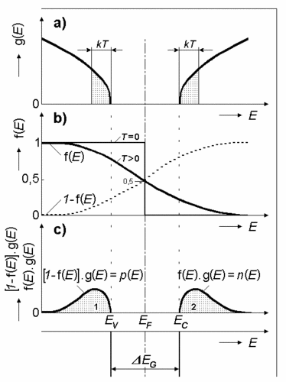
Důležité charakteristiky vlastního polovodiče na obr.
Funkce g(E) představuje hustotu stavů (počet stavů na jednotkový interval energií) ve valenčním a vodivostním pásu v závislosti na energii.
Funkce f(E) (tzv. rozdělovací funkce - obr) udává pravděpodobnost obsazení stavu s energií E elektronem.
Hodnota 1- f(E) je pravděpodobnost neobsazení stavu elektronem.
Jak je vidět z obrázku, je pravděpodobnost, že částice zrovna nabude energii odpovídající Fermiho energii E_{F}, vždy 0,5.
Elektrony patří do skupiny částic zvaných fermiony /poloviční spiny/ a řídí se Fermi-Diracovou statistikou. To znamená, že rozdělovací funkci lze vyjádřit ve tvaru
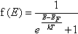, kde k je Boltzmannova konstanta a T je abs.termodynamická teplota.
Funkce f(E)g(E)= n(E) na obr. c) udává koncentraci elektronů ve vodivostním pásu,
funkce [1- f(E)]g(E)= p(E) udává koncentraci děr ve valenčním pásu při nenulové teplotě.
Vytečkované plochy 1,2 pod křivkami jsou úměrné těmto koncentracím.
U vlastního polovodiče mají tyto plochy stejnou velikost.

Nevlastní polovodiče
Nahradíme-li v krystalu křemíku některé atomy Si atomy prvku V. skupiny Mendělejevovy periodické tabulky prvků (např. As, P, Sb), které mají 5 valenčních elektronů, budou 4 z nich vázány kovalentní vazbou s nejbližšími atomy Si. Pátý elektron bude jen slabě vázán k atomu příměsi. Takto dopovaný polovodič nazýváme polovodičem typu N.
Dodáním již relativně malé energie se tento elektron "utrhne", což se v energetickém schématu projeví tak, že přejde do vodivostního pásu. Tyto pětimocné atomy se nazývají donory, protože dodávají volné elektrony. Přítomnost atomů takové příměsi se projeví v energetickém schématu vznikem lokálních energetických hladin, které leží v zakázaném pásu v blízkosti dolní hladiny vodivostního pásu E_{C}.

Nahradíme-li v krystalu křemíku některé atomy Si atomy prvku V. skupiny Mendělejevovy periodické tabulky prvků (např. As, P, Sb), které mají 5 valenčních elektronů, budou 4 z nich vázány kovalentní vazbou s nejbližšími atomy Si. Pátý elektron bude jen slabě vázán k atomu příměsi. Takto dopovaný polovodič nazýváme polovodičem typu N (podle angl. negative). Dodáním relativně malé energie se tento elektron "utrhne", což se v energetickém schématu projeví tak, že přejde do vodivostního pásu. Tyto pětimocné atomy se nazývají donory, protože dodávají volné elektrony. Přítomnost atomů takové příměsi se projeví v energetickém schématu vznikem lokálních energetických hladin, které leží v zakázaném pásu v blízkosti dolní hladiny vodivostního pásu E_{C}.
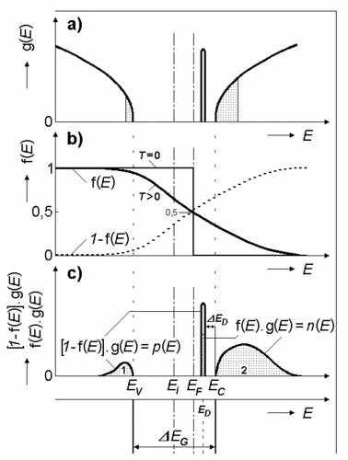
Na obr. jsou znázorněny pro polovodič typu N analogické závislosti jako pro vlastní polovodič. Donorová hladina energie je označena E_{D}. Energie ΔE_{D} potřebná pro přechod elektronu z této hladiny do vodivostního pásu je relativně malá řádově ΔE_{D} 0,01eV.
Při pokojové teplotě (kT = 0,025 eV) může elektron snadno přejít do vodivostního pásu. Hladina Fermiho energie je posunuta směrem k vyšším energiím ( obr.b). Vzhledem k malé hodnotě ΔE_{D} jsou při pokojové teplotě (i při nižších teplotách) donorové atomy ionizovány (tvoří kladný prostorový náboj) a koncentrace elektronů ve vodivostním pásu je mnohem vyšší než koncentrace děr ve valenčním pásu vzniklých též tepelnou excitací ale přes celý zakázaný pás (minoritní nosiče).
Na obr.c je plocha 2 větší než plocha 1 (ale obrázek není přesně v měřítku, koncentrace elektronů se rovná součtu koncentrací děr a ionizovaných donorů).
Nahradíme-li v krystalu křemíku některé atomy Si atomy prvku III. skupiny periodické tabulky prvků (např. B, Al, Ga), tyto příměsi obsahují pouze 3 valenční elektrony. Jedna vazba těchto atomů nebude zaplněna a bude se chovat jako díra.
Do nezaplněné vazby může přeskočit valenční elektron od sousedního atomu Si a díra se může pohybovat krystalem, jak bylo popsáno výše. Takto dopovaný polovodič nazýváme polovodičem typu P a příměsi, které tvoří záchytná centra pro elektrony, nazýváme akceptory.
V energetickém schématu se to projeví analogicky se situací na obr. pro polovodič typu N. Vznikne akceptorová energetická hladina E_{A} v zakázaném pásu v blízkosti horního okraje valenčního pásu.
Dodáním relativně malé energie ΔE_{A} se na této hladině mohou zachytit elektrony přeskokem z valenčního pásu, kde po nich zůstane díra. Takový atom akceptoru má potom o elektron víc a je navenek záporně nabitý iont. Tvoří pevně vázaný záporný náboj. Díra, která je tím generována ve valenčním pásu, je však uvnitř krystalu volně pohyblivá. Znamená to, že v polovodiči typu P je koncentrace děr mnohem vyšší než koncentrace volných elektronů (minoritní nosiče) a hladina Fermiho energie je posunuta směrem k nižším energiím.
Pokud je v krystalu nehomogenní koncentrace příměsí, tedy některá oblast je dopována více a jiná méně stejným či opačným typem příměsí, volné nosiče náboje (elektrony a díry) mají snahu podle zákonitostí difúze unikat z míst s vyšší koncentrací do míst s nižší koncentrací a vytvořit rovnoměrné rozložení. Když ale volné nosiče z některých oblastí unikají, zůstávají na původních místech pevně vázané náboje ionizovaných příměsí s opačným znaménkem, které tvoří prostorový náboj.
Tak uvnitř krystalu vznikají poměrně silná lokální elektrická pole, i když navenek se krystal jeví jako elektricky neutrální. Tato pole brání dalšímu unikání volných nosičů z míst s vyšší koncentrací a systém se ustálí v rovnovážném stavu.

PN přechod
Speciálním případem nehomogenního rozložení příměsí je strmý přechod PN (idealizovaný model, obr. ).
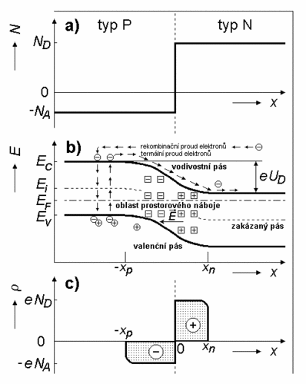
Ten vzniká tehdy, jestliže část krystalu je dopována jako polovodič typu P a sousední část je dopována jako polovodič typu N.
V místě přechodu je gradient koncentrace volných nosičů grad N ve směru přechodu, který je na obr. a ztotožněn se směrem x, N_{D} je koncentrace donorů, N_{A} je koncentrace akceptorů.
Jak bylo řečeno, část volných elektronů přejde z oblasti typu N do oblasti typu P a část děr opačně.
Pevně vázané náboje ionizovaných příměsí vytvoří oblasti prostorového náboje obr.c) a mezi nimi vznikne elektrické pole, které brání dalšímu toku volných nosičů. Hladina Fermiho energie musí být v rovnovážném stavu vyrovnána v celém krystalu, proto dochází k ohybu pásů v místě přechodu. Idealizovanou situaci znázorňuje obr. b.
Šířka přechodu PN je dána body x_{p} a x_{n}, U_{D} je potenciálový rozdíl mezi různě dopovanými oblastmi tzv. difúzní napětí.
Takto popsaný přechod PN může být jednoduchou polovodičovou diodou. Systém v rovnovážném stavu je však ve stavu dynamické rovnováhy, to znamená, že v celém objemu polovodiče při teplotě T > 0K neustále dochází ke generaci i rekombinaci elektronů a děr. Přes přechod PN tedy tečou elektrické proudy oběma směry, jak je naznačeno na obr.b). Situace je zde znázorněna jen pro proudy elektronů, proudy děr se chovají analogicky.
Některé elektrony v polovodiči typu N mohou mít vyšší energii než jaká odpovídá potenciálové bariéře difúzního napětí U_{D}. Tyto elektrony mohou přecházet přes přechod PN do polovodiče typu P, kde rekombinují s volnými dírami. Tento proud se nazývá rekombinační.
Současně v polovodiči typu P dochází ke generaci párů volných elektronů a děr, volné elektrony jsou v elektrickém poli přechodu PN urychleny směrem do polovodiče typu N. Tento proud se nazývá termální nebo difúzní. Bez přiložení vnějšího napětí jsou proudy v obou směrech vyrovnány a navenek se neprojeví.
V případě přiložení vnějšího napětí a uzavření elektrického obvodu dojde k porušení rovnováhy. Je-li kladné znaménko na straně typu P, změní se zakřivení pásů, dojde ke snížení potenciálové bariéry U_{D} o hodnotu ΔV a tím k převládnutí proudu elektronů směrem do polovodiče typu P a děr opačně.
Přechod PN je tak orientován v propustném směru.

Při opačné polaritě vnějšího napětí dochází ke zvýšení potenciálové bariéry U_{D} a tím ke snížení rekombinačního proudu. Převládá termální proud, který je však nižší v důsledku nízké koncentrace elektronů v polovodiči typu P.
Přechod PN je tak orientován v závěrném směru.

